Об утверждении стандарта государственной услуги "Предоставление информации о категории субъекта предпринимательства"
Утративший силу
Приказ Министра национальной экономики Республики Казахстан от 3 июля 2017 года № 268. Зарегистрирован в Министерстве юстиции Республики Казахстан 8 августа 2017 года № 15459. Утратил силу приказом Министра национальной экономики Республики Казахстан от 29 мая 2020 года № 44 (вводится в действие по истечении десяти календарных дней после дня его первого официального опубликования)
Сноска. Утратил силу приказом Министра национальной экономики РК от 29.05.2020 № 44 (вводится в действие по истечении десяти календарных дней после дня его первого официального опубликования).
В соответствии с подпунктом 1) статьи 10 Закона Республики Казахстан от 15 апреля 2013 года "О государственных услугах" ПРИКАЗЫВАЮ:
1. Утвердить стандарт государственной услуги "Предоставление информации о категории субъекта предпринимательства" согласно приложению к настоящему приказу.
2. Департаменту развития предпринимательства Министерства национальной экономики Республики Казахстан в установленном законодательством порядке обеспечить:
1) государственную регистрацию настоящего приказа в Министерстве юстиции Республики Казахстан;
2) в течение десяти календарных дней со дня государственной регистрации настоящего приказа направление его копии в бумажном и электронном виде на казахском и русском языках в Республиканское государственное предприятие на праве хозяйственного ведения "Республиканский центр правовой информации" для официального опубликования и включения в Эталонный контрольный банк нормативных правовых актов Республики Казахстан, а также в течение десяти календарных дней после государственной регистрации настоящего приказа направление его копии на официальное опубликование в периодические печатные издания;
3) размещение настоящего приказа на интернет-ресурсе Министерства национальной экономики Республики Казахстан;
4) в течение десяти рабочих дней после государственной регистрации настоящего приказа в Министерстве юстиции Республики Казахстан представление в Юридический департамент Министерства национальной экономики Республики Казахстан сведений об исполнении мероприятий, предусмотренных подпунктами 1), 2) и 3) настоящего пункта приказа.
3.Контроль за исполнением настоящего приказа возложить на курирующего вице-министра национальной экономики Республики Казахстан.
4. Настоящий приказ вводится в действие по истечении десяти календарных дней после дня его первого официального опубликования.
Министр  национальной экономики  Республики Казахстан | Т. Сулейменов
"СОГЛАСОВАН"
Министр информации и коммуникаций
Республики Казахстан
______________ Д. Абаев
10 июля 2017 года
Приложение
к приказу Министра
национальной экономики
Республики Казахстан
от 3 июля 2017 года № 268
Стандарт государственной услуги
"Предоставление информации о категории субъекта предпринимательства"
Глава 1. Общие положения
1. Государственная услуга "Предоставление информации о категории субъекта предпринимательства" (далее – государственная услуга).
2. Стандарт государственной услуги разработан Министерством национальной экономики Республики Казахстан (далее – Министерство).
3. Государственная услуга оказывается Министерством (далее – услугодатель).
Прием заявления и выдача результата оказания государственной услуги осуществляются через веб-портал "электронного правительства" (далее – портал).
Глава 2. Порядок оказания государственной услуги
4. Срок оказания государственной услуги на портале – не более 15 (пятнадцати) минут.
5. Форма оказания государственной услуги: электронная.
6. Результат оказания государственной услуги – выдача справки о категории субъекта предпринимательства в электронном виде по форме согласно приложению к настоящему стандарту государственной услуги.
7. Государственная услуга оказывается бесплатно физическим и юридическим лицам (далее – услугополучатель).
8. График работы портала – круглосуточно, за исключением технических перерывов в связи с проведением ремонтных работ.
9. Перечень документов, необходимых для оказания государственной услуги при обращении услугополучателей на портал:
электронный запрос, удостоверенный электронно-цифровой подписью услугополучателя.
10. Основаниями для отказа в оказании государственной услуги являются:
1) несоответствие услугополучателя и (или) представленных данных и сведений, необходимых для оказания государственной услуги, требованиям, установленным Правилами расчета среднегодовой численности работников и среднегодового дохода субъектов предпринимательства, утвержденными постановлением Правительства Республики Казахстан от 30 декабря 2015 года № 1128, и Правилами ведения и использования реестра субъектов предпринимательства, утвержденными постановлением Правительства Республики Казахстан от 28 декабря 2015 года № 1091;
2) в отношении услугополучателя имеется вступившее в законную силу решение (приговор) суда о запрещении деятельности или отдельных видов деятельности, требующих получения государственной услуги.
Глава 3. Порядок обжалования решений, действий (бездействия) услугодателя и (или) его должностных лиц по вопросам оказания государственной услуги
11. Обжалование решений, действий (бездействия) услугодателя и (или) его должностных лиц по вопросам оказания государственной услуги подается на имя руководителя услугодателя по адресу: 010000, город Астана, проспект "Мәңгілік Ел", дом № 8, подъезд 7, административное здание "Дом министерств".
Жалоба подается в письменном виде с обязательным приложением копий подтверждающих документов по почте, посредством портала либо нарочно через канцелярию услугодателя.
В жалобе услугополучателя:
физического лица – указываются его фамилия, имя, отчество (при его наличии), почтовый адрес;
юридического лица – его наименование, почтовый адрес, исходящий номер и дата письма.
Жалоба подписывается услугополучателем.
Подтверждением принятия жалобы является ее регистрация (штамп, входящий номер и дата) в канцелярии услугодателя, с указанием фамилии, имени, отчества (при его наличии) работника, принявшего жалобу, срока и места получения ответа на поданную жалобу.
Жалоба услугополучателя, поступившая в адрес услугодателя, подлежит рассмотрению в течение пяти рабочих дней со дня ее регистрации. Мотивированный ответ о результатах рассмотрения жалобы направляется услугополучателю по почте либо выдается нарочно в канцелярии услугодателя.
При обращении через портал информацию о порядке обжалования можно получить по телефону Единого контакт-центра 1414, 8 800 080 7777.
При отправке жалобы через портал услугополучателю из "личного кабинета" доступна информация об обращении, которая обновляется в ходе обработки обращения услугодателем (отметки о доставке, регистрации, исполнении, ответ о рассмотрении или отказе в рассмотрении).
В случае несогласия с результатами оказанной государственной услуги услугополучатель вправе обратиться с жалобой в уполномоченный орган по оценке и контролю за качеством оказания государственных услуг.
Жалоба услугополучателя, поступившая в адрес уполномоченного органа по оценке и контролю за качеством оказания государственных услуг, подлежит рассмотрению в течение пятнадцати рабочих дней со дня ее регистрации.
12. В случаях несогласия с результатами оказанной государственной услуги, услугополучатель имеет право обратиться в суд в установленном законодательством Республики Казахстан порядке.
Глава 4. Иные требования с учетом особенностей оказания государственной услуги, в том числе оказываемой в электронной форме
13. Адрес портала оказания государственной услуги – www.elicense.kz.
14. Контактные телефоны справочных служб услугодателя размещены на сайте Министерства: www.economy.gov.kz, Единый контакт-центр по вопросам оказания государственных услуг: 1414, 8 800 080 7777.
Приложение
к стандарту государственной
услуги "Предоставление
информации о категории
субъекта предпринимательства"
Форма

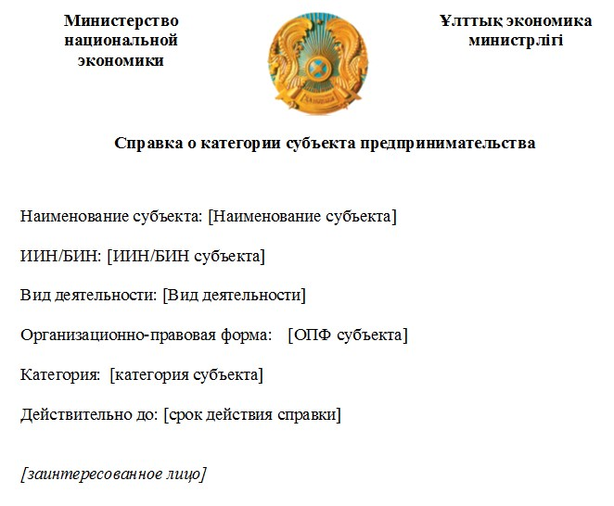

© 2012. РГП на ПХВ «Институт законодательства и правовой информации Республики Казахстан» Министерства юстиции Республики Казахстан

